Тема урока: «Сортовой прокат.
Выполнение чертежа детали из сортового проката с применением ПК»
Станкевский Николай Михайлович, 238-053-667

Приложение 1
Дидактические средства обучения

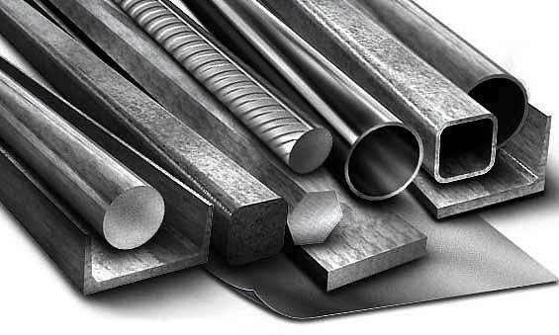

Плакат. Виды сортового проката Фото 1. Образцы заготовок из сортового проката
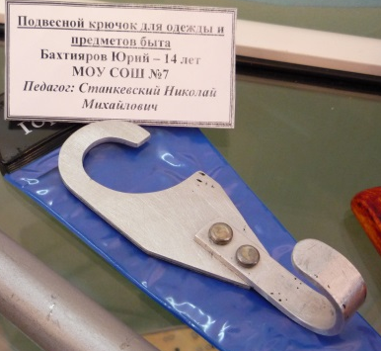
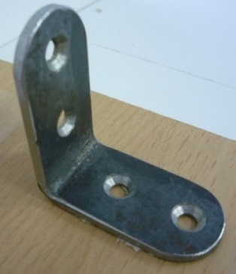
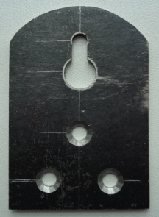

Фото 2. Примеры изделий, изготовленных из сортового проката
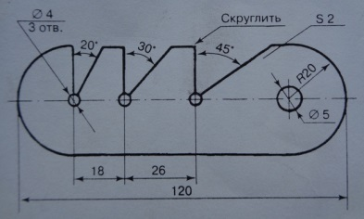
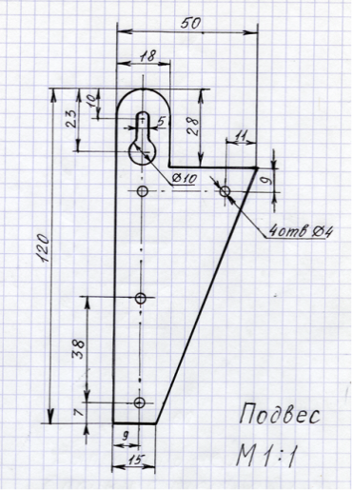
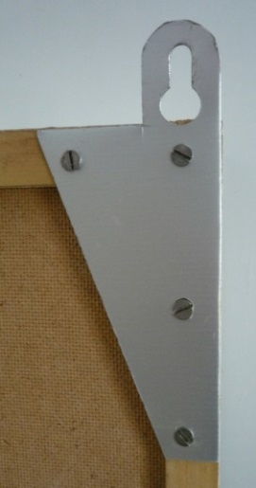

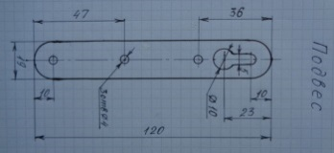

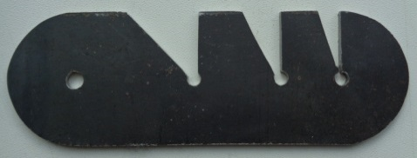

Фото 3. Чертежи деталей, изготовленных из сортового проката
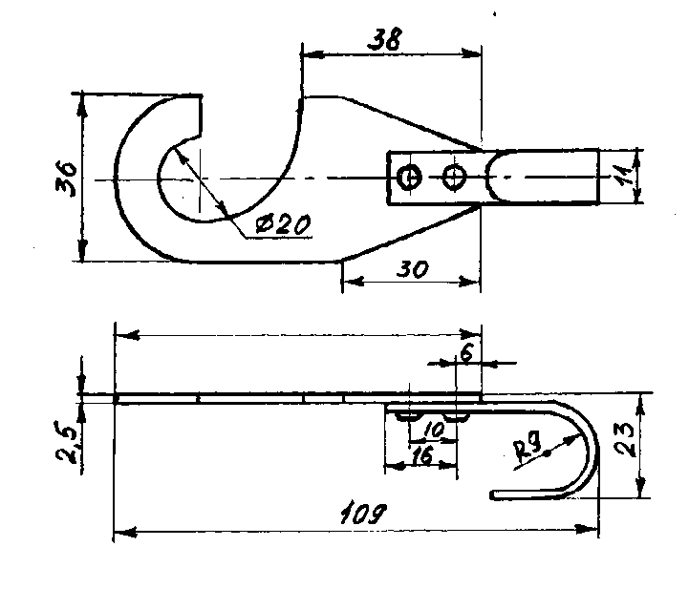

Фото 4. Сборочные чертежи изделий, изготовленных из сортового проката
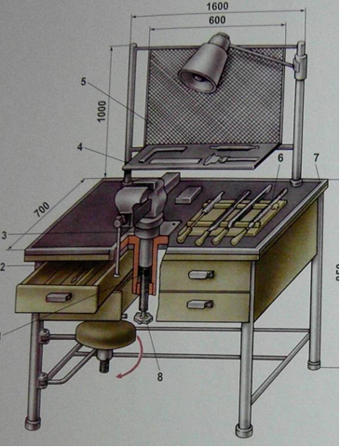
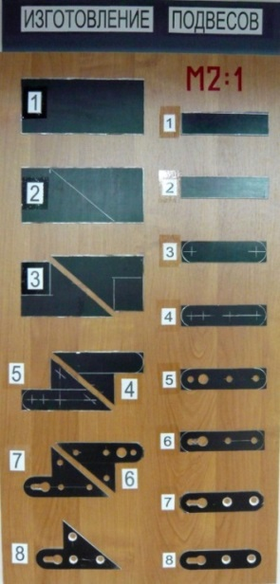
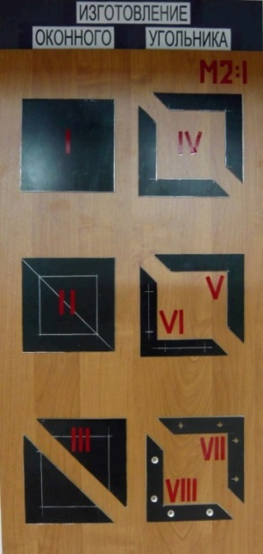

Фото 5. Технология изготовления изделий Фото 6. Рабочее место для обработки
из сортового проката заготовок из сортового проката

Ø8
R12
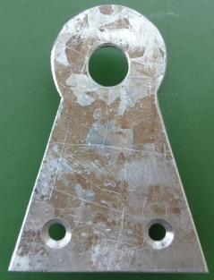
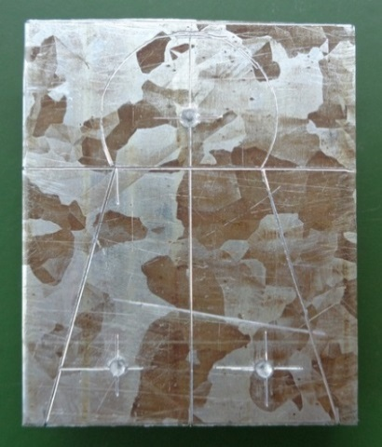
2отв. Ø4 Ø4
2отв. Ø7
S1,5
20
8

53

20
40
Фото 7. Целостный технологический процесс изготовления
подвеса для плакатов (образец объекта труда)

Приложение 2

Обучающий стенд: "Последовательность построения чертежа подвеса для плакатов (М2:1)"

Шаг №1 Шаг №2

20

53

35

40 40

Шаг №3 Шаг №4

Ø24

Ø8

41

Шаг №5 Шаг №6

Ø8
R12

S1,5
20

41
35
2отв. Ø7

2отв. Ø4
2отв. Ø4
8
8

20
20

40

Приложение 3
Технологическая карта. Построение чертежа подвеса для плакатов
№ п/п | Последовательность графических операций | Графическое изображение | Измерительные и чертежные инструменты
1 | Определить габаритные размеры по образцу детали.  Начертить линии дополнительного построения в виде прямоугольника 40 х 53 мм.  Выделить базовую линию (сторона прямоугольника 40 мм). | 40  53 | Измерительная линейка, карандаш, штангенциркуль ШЦ-1.
2 | Начертить линию симметрии (осевую линию) по длине прямоугольника 40 х 53 мм.  Начертить линию дополнительного построения параллельную базовой линии (меньшая сторона прямоугольника) на расстоянии 35 мм. | 35 | Измерительная линейка, карандаш, штангенциркуль ШЦ-1.
3 | Начертить боковые стороны равнобедренной трапеции с нижним основанием 40 мм, верхним основанием 20 мм и высотой 35 мм. | 40  35  20 | Измерительная линейка, карандаш.
4 | Отметить на оси симметрии прямоугольника центр окружности на расстоянии 41 мм от нижнего основания трапеции.  Из полученного центра начертить неполную окружность Ø24 мм. | Ø24  41 | Измерительная линейка, карандаш, циркуль (или шаблон-шайба Ø23 мм), штангенциркуль ШЦ-1.
5 | Определить по образцу детали место расположения подвесного отверстия Ø8 мм.  Начертить окружность Ø8 мм (из того же центра на оси симметрии прямоугольника на расстоянии 41 мм от нижнего основания трапеции). | 41  Ø8 | Измерительная линейка, карандаш, циркуль (или шаблон-шайба с внутренним отверстием Ø9 мм), штангенциркуль ШЦ-1.
6 | Определить по образцу детали место расположения двух крепежных отверстий Ø4 мм.  Обозначить центры двух отверстий относительно оси симметрии на длине 20 мм и высоте от нижнего основания трапеции 8 мм. | 8  20 | Измерительная линейка, карандаш, циркуль, штангенциркуль ШЦ-1.
7 | Начертить окружности двух отверстий Ø4 мм. | 2отв. Ø4 Ø4  8  20 | Карандаш, циркуль (или шаблон-шайба с внутренним отверстием Ø5 мм).
8 | Начертить окружности двух отверстий Ø7 мм (обозначить контур зенкованной поверхности). | 2отв. Ø4 Ø4  2отв. Ø7  8  20 | Карандаш, циркуль (или шаблон-шайба с внутренним отверстием Ø8 мм).
9 | Проставить размеры на чертеже детали.  Произвести контроль графических работ.  53 | R12  Ø8  2отв. Ø4 Ø4  2отв. Ø7  S1,5  40  20  8  20 | Измерительная линейка, карандаш.  Измерительная линейка, карандаш, циркуль (или шаблон-шайбы), штангенциркуль ШЦ-1.

Приложение 4
5  40  53 | 6  35 | 7  40  35  20 | Ø24  8  41
Ø8  41 | 2отв.Ø4 Ø4  8  20 | 53  2отв.Ø4 Ø4  2отв.Ø7  8  20 | S1,5  Ø8  R12  20  40  2отв.Ø4 Ø4  20  2отв.Ø7  8
Операционная карта. Последовательность построения чертежа подвеса для плакатов (М1:1)
4
3
2
1
45
55

